仕様書
１ 業務名
駒札修繕作業（平野国臣殉難の地）

２ 履行期限
令和８年１０月１６日まで

３ 履行場所
京都市中京区神泉苑通六角西入因幡町１１２−４（更生保護法人盟親敷地内）

４ 業務範囲
別紙参照（箇所図、写真）

５ 業務内容
- 別紙写真を参考とし、駒札の取付・再設置を行うこと。なお、取付にあたっては、駒札が外れないようにしっかりと固定すること。
- 着手前、施工中、完成後の写真を提出すること。

６ 支払条件
業務完了後、履行場所（業務範囲）において適切に業務が履行されていることを確認のうえ、本業務に係る経費を支払う。

７ 特記事項
- 作業に要する労務費、車両運転費、仮設資材、機械工具類の賃料・損料、消耗品費及び諸経費等の全ての費用は、本業務に含む。
- 業務に伴い発生した廃棄物は適正に処理するものとし、運搬費及び処分費は本業務に含む。
- 通行車両等の安全を確保し、適切な規制のうえ作業すること。道路規制に伴う道路使用許可を行う場合は、受注者において取得すること。
- 作業実施者の安全管理は、受注者の責任において行うこと。
- 作業時間は原則として平日の午前９時から午後５時の間とする。
- 問題が生じた場合は、速やかに本市担当職員に連絡すること。事故等により第三者や他の工作物に損害を与えた場合は、受注者の責任において対応すること。
- 見積書を提出するにあたり、現地を確認し、適切な修繕方法の見積・提案を行うこと。

別紙箇所図
箇所図
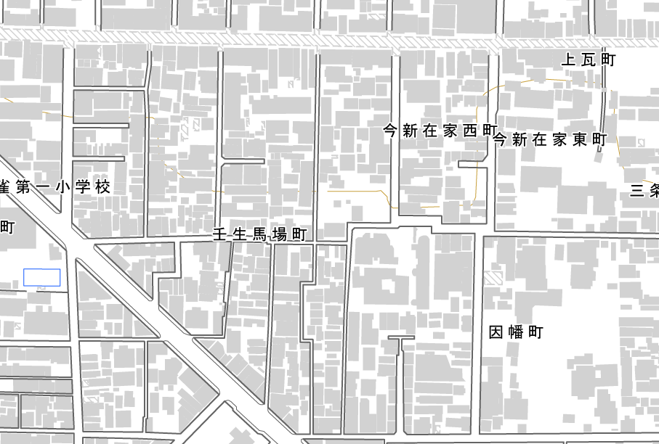
出典：国土地理院地図

別紙現地写真
■現地現況
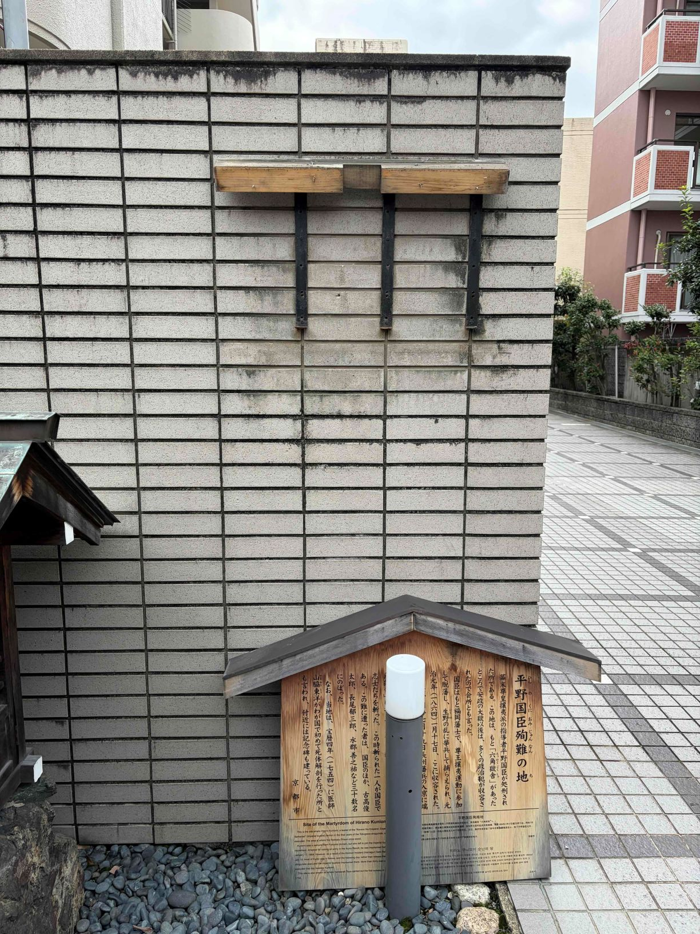
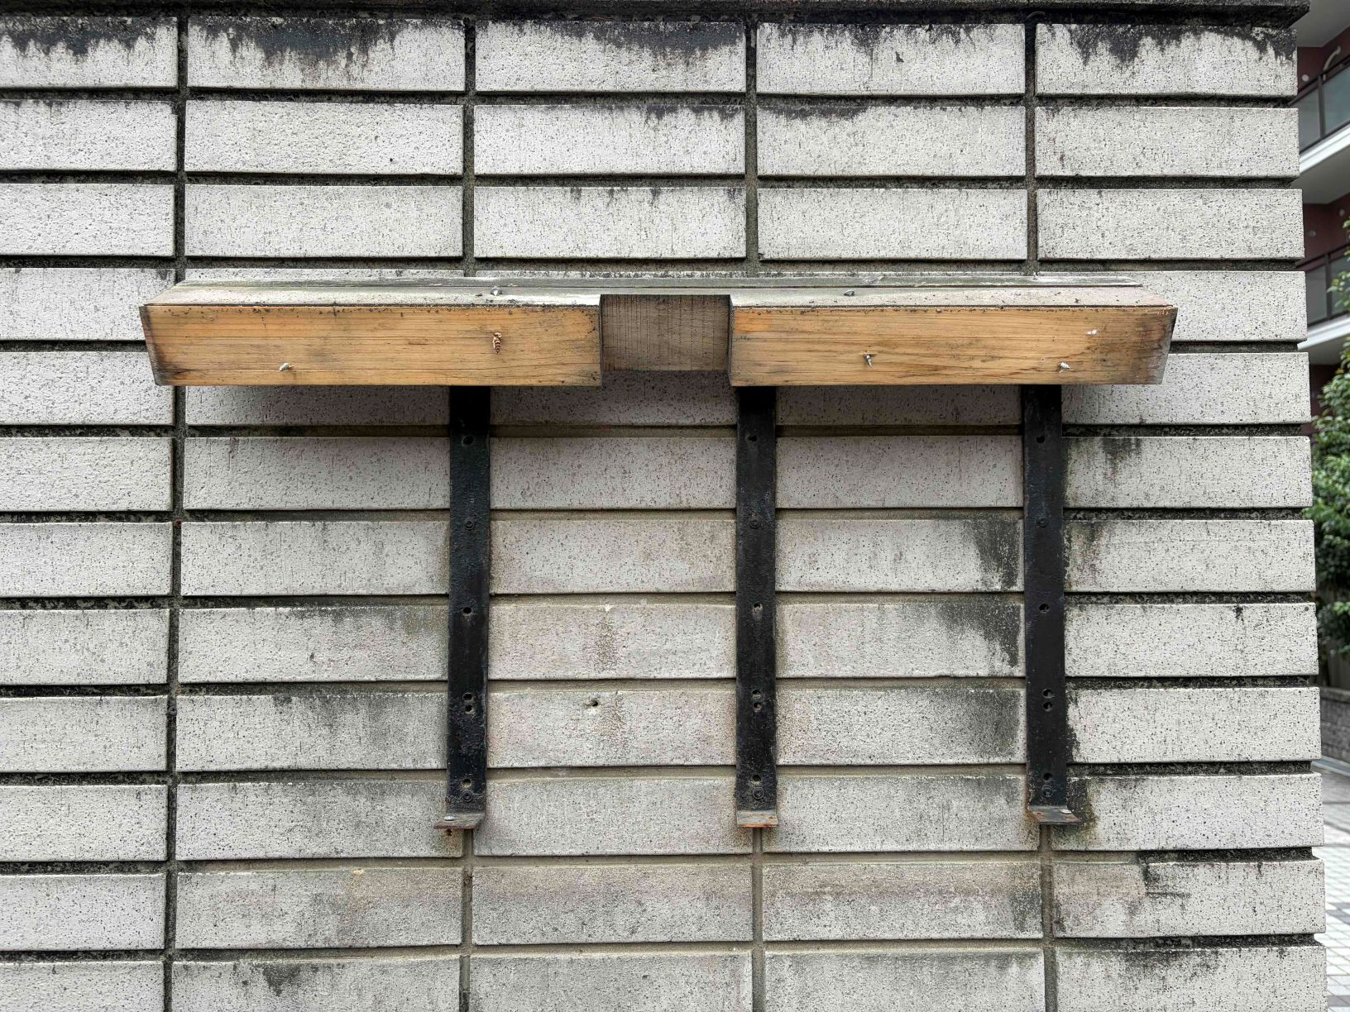
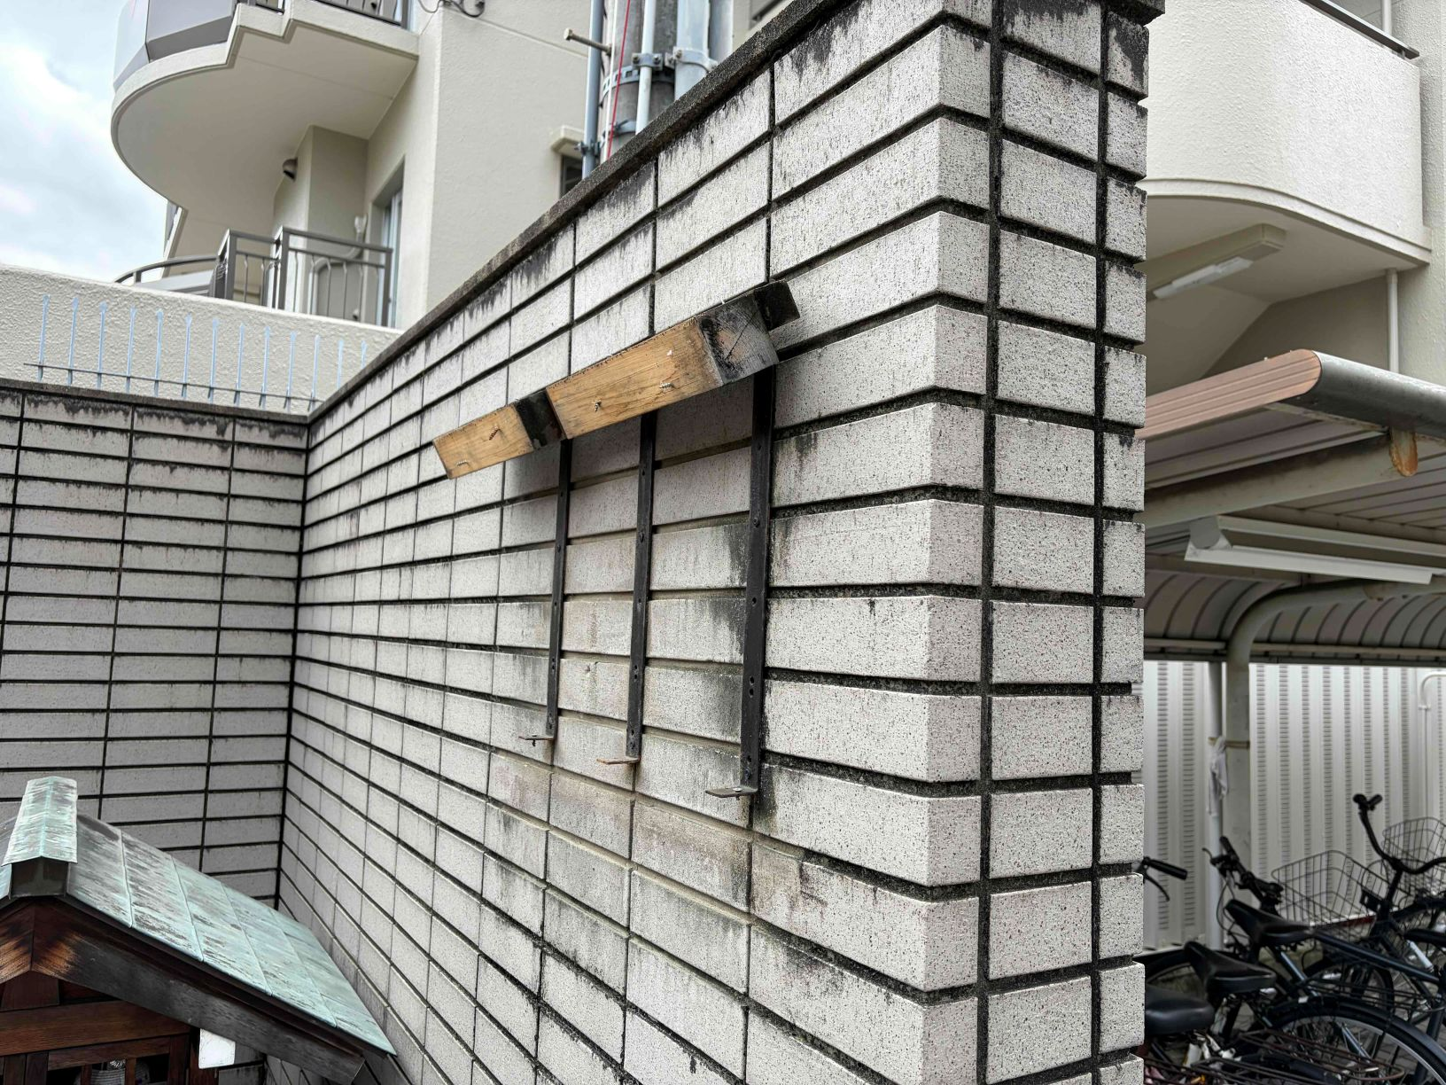
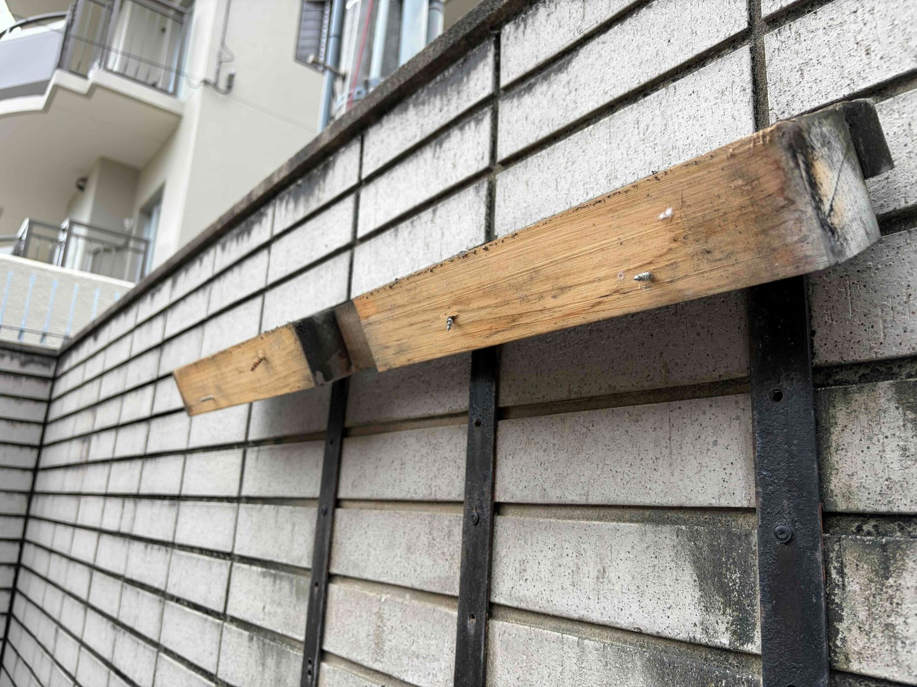
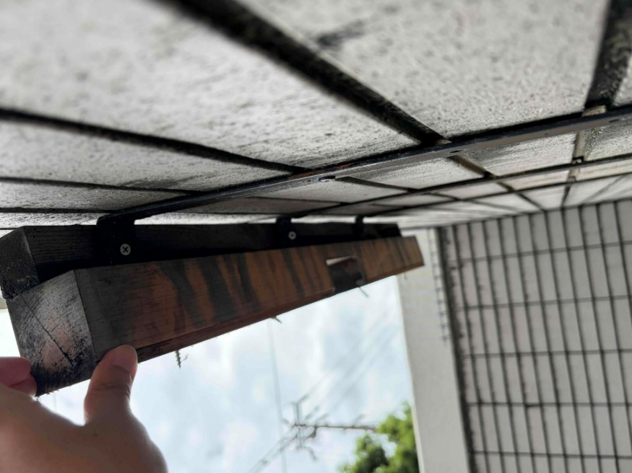
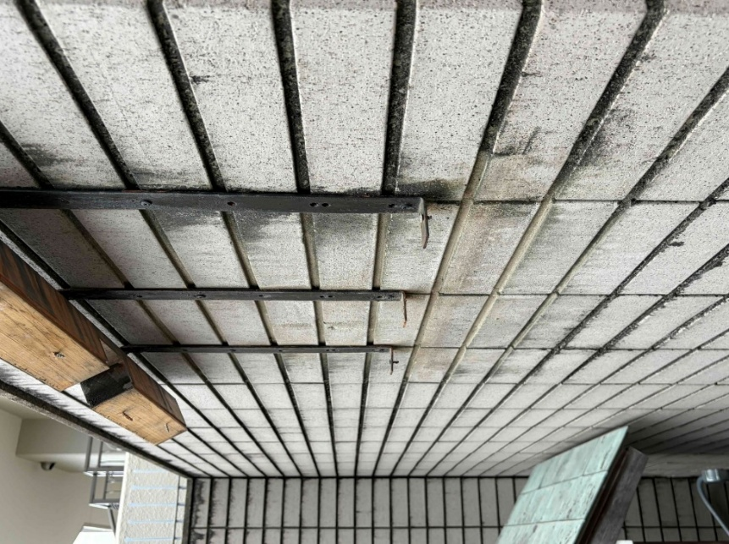

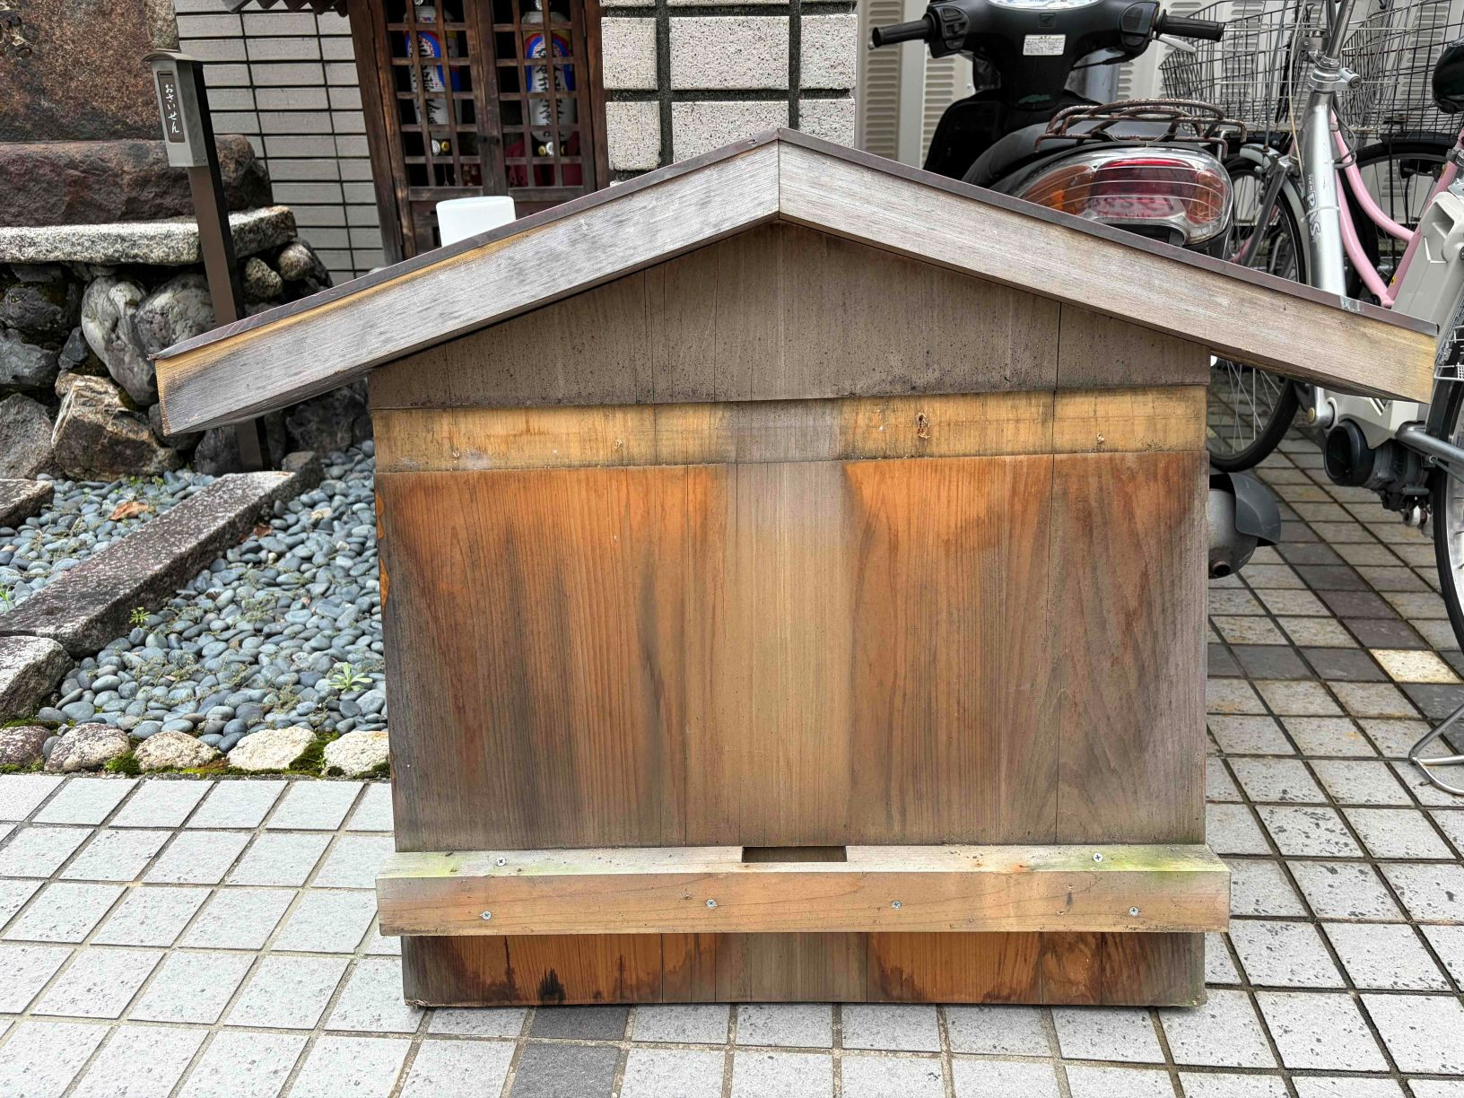
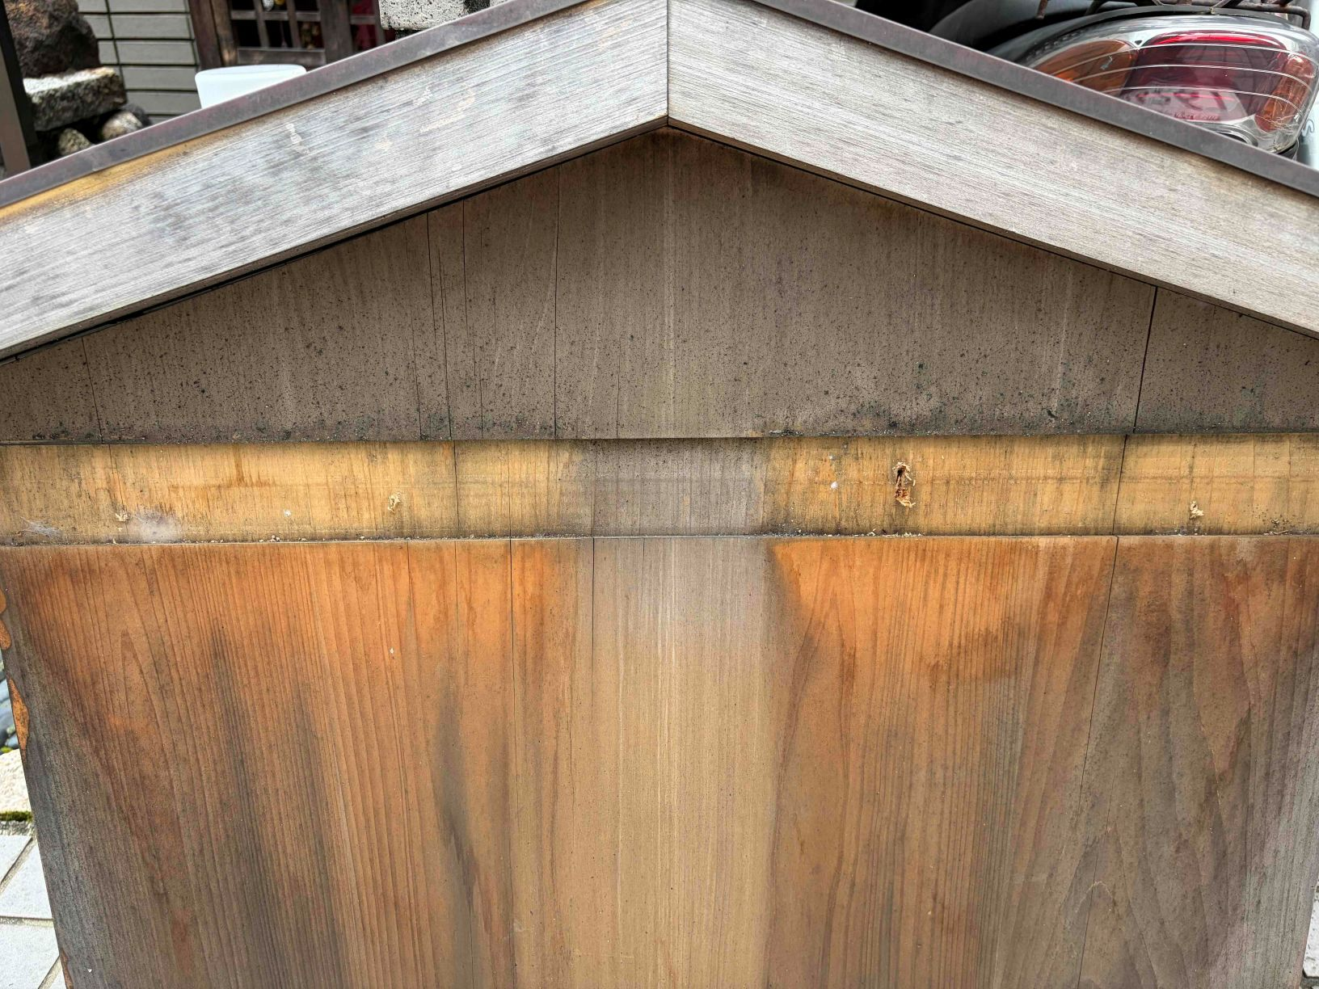

■再設置後イメージ
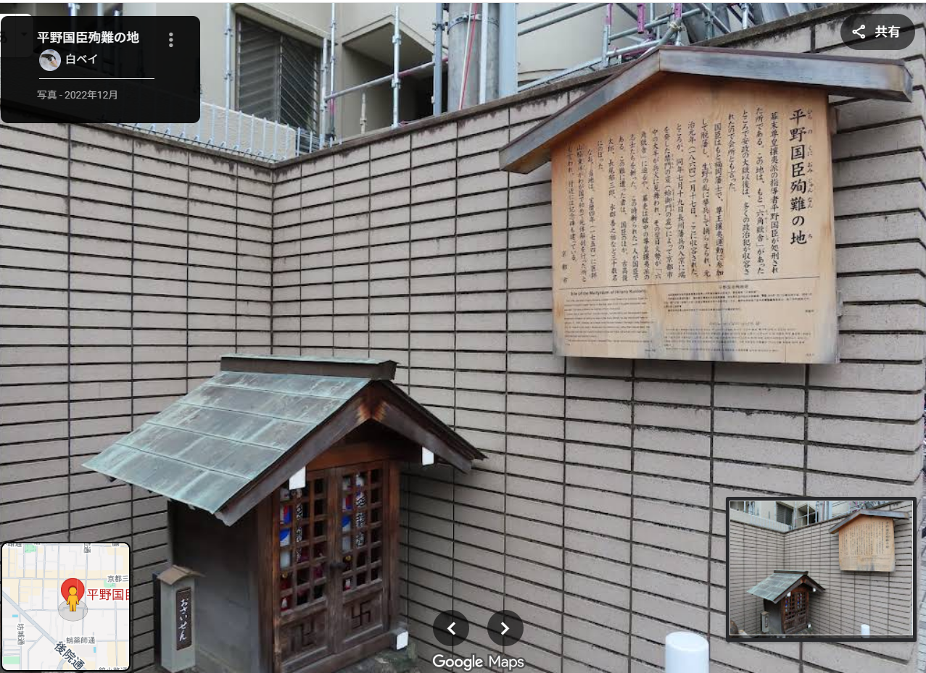
出典：Googleマップ

